**小学科学学科指导课程一年级科学上册**

**第一单元《植物》（一）**

**1---3课内容测试评价及正确答案**

1.下面画(huà) 圈(quān)的部分是植物的（ ）。

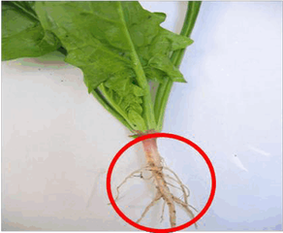A 茎(jīnɡ) B根(ɡēn) C叶

正确答案：B

2.观察一棵植物，以下哪种方法不能做？（ ）

A用眼(yǎn) 睛(jinɡ)看 B用手摸(mō)

C用嘴(zuǐ) 巴(bɑ) 尝(chánɡ) D用鼻(bí)子闻(wén)

正确答案：C

3.银杏的叶子是（ ）。

A 细长的 B. 爱心形 C. 扇形 D. 圆形

正确答案：C

4.小明将(jiānɡ)叶子进行了分组(zǔ)，分成两组，你知道小明是按什么标(biāo) 准(zhǔn)给叶子分组的吗？（ ）

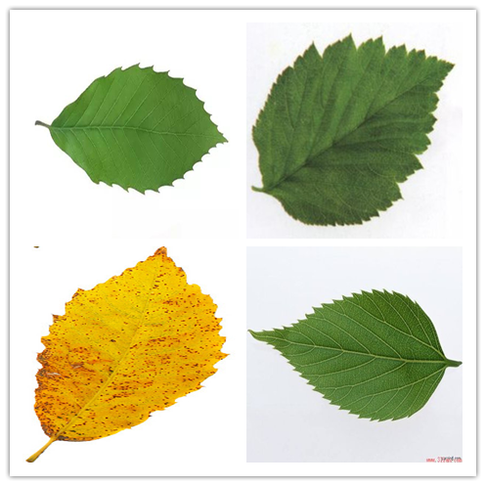 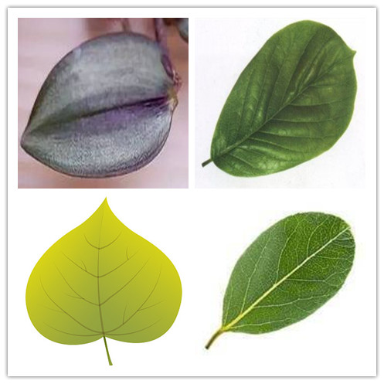

第一组 第二组

A按颜(yán)色分 B按形(xínɡ) 状(zhuànɡ)分 C按叶子边缘(yuán)有没有锯(jù) 齿(chǐ)分

正确答案：C

5. 下列选项中，（ ）不是植物。

A胡萝卜 B含羞草 C杏树 D 塑料花

正确答案：D

6.观察和认识植物，要及时进行（ ）。

A采摘（zhāi） B拔下来 C记录

正确答案：C

7.下面两片叶子是同一植物的叶子吗？

A是 B不是

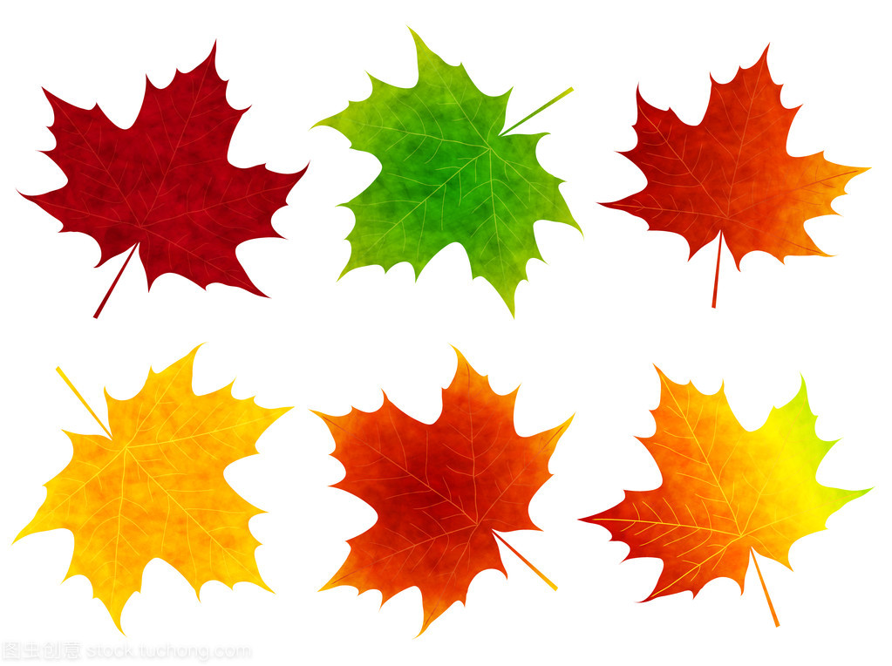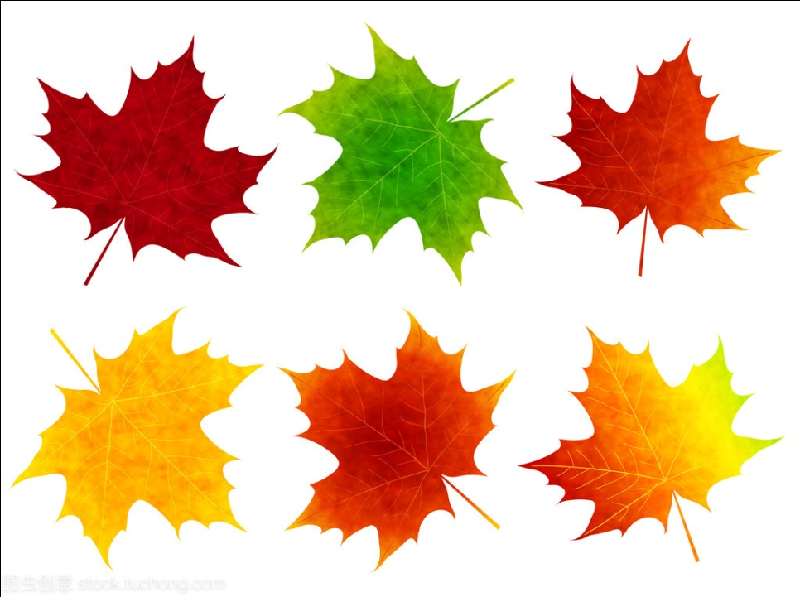

正确答案：A

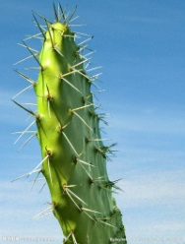8.仙人掌（zhǎng）尖尖的刺（cì）是它的（ ），可以保护它在沙漠中水分不容易流失。

A 茎(jīnɡ) B根(ɡēn) C叶

正确答案：C

9. 一株植物上有的叶子形状相似，叶子大小、颜色不同，是因为（ ）。

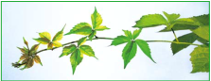

A 它在生长，是有生命的 B 是不同植物的叶子

正确答案：A

10.小明发现自己捡到的柿树叶和老师讲的颜色不一样，他应该（ ）记录。

A按老师讲的记录 B实事求是看到什么样就画什么样

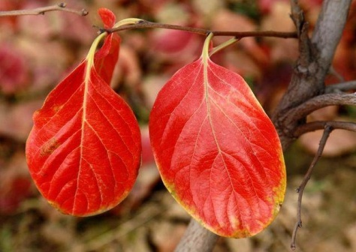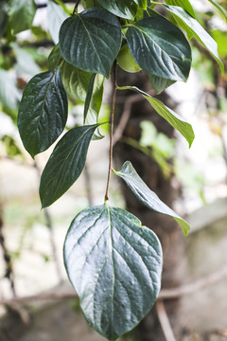

正确答案：B